تمرین اول: برای هرکدام از روشها یک متدولوژی مانند آنچه برای روش تفکر سیستمی سخت آورده شده است بیاورید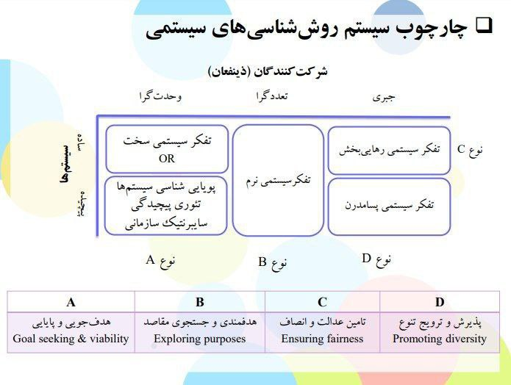

تمرین دوم: یک مثال از تصمیم گیری در واقعیت (مشابه اسلاید ۱۵) و نمایش تاثیر تصمیمات بر محیط و سایر رقبا و بلعکس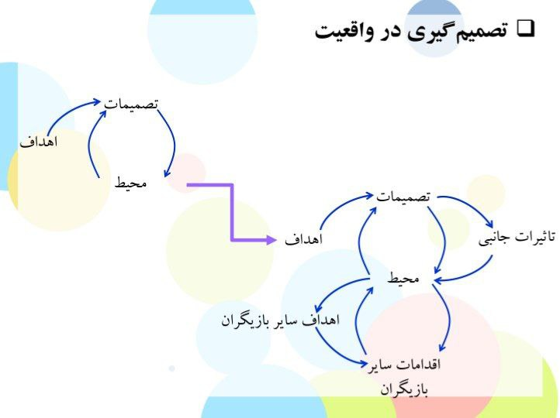

تمرین سوم: برای شکل زیر مثال عینی بزنید و حلقه های آنرا رسم کنید.

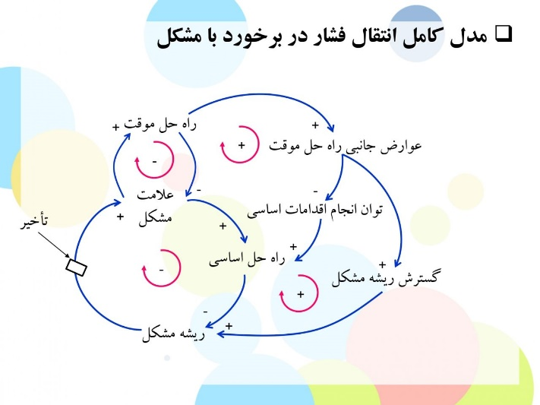

تمرین چهارم: مساله ای تعریف کنید و گام های (تعریف مسأله-ابهام-متغیرهای کلیدی-رفتار متغیرهای مرجع-فرضیه پویا ) پیاده کنید؟

تمرین پنجم: ارسال یک نمونه زیرسیستم

تمرین ششم: نرخ تورم متغیر جریان است یا حالت؟ توضیح دهید

تمرین هفت: رسم نمودار متغیر حالت

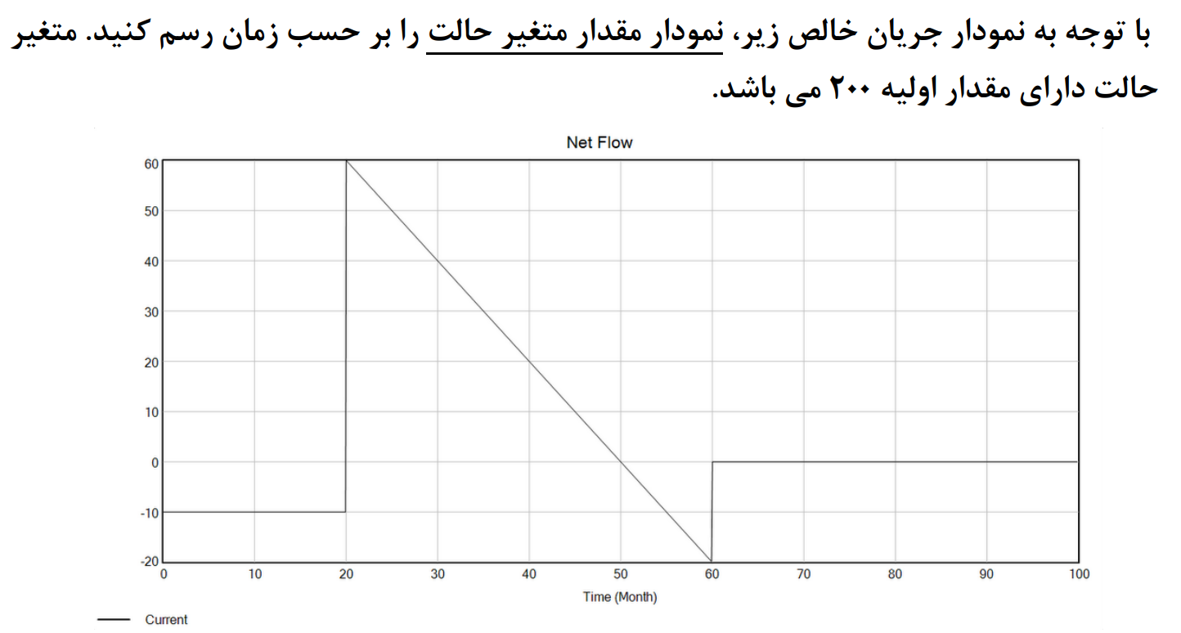

جواب:

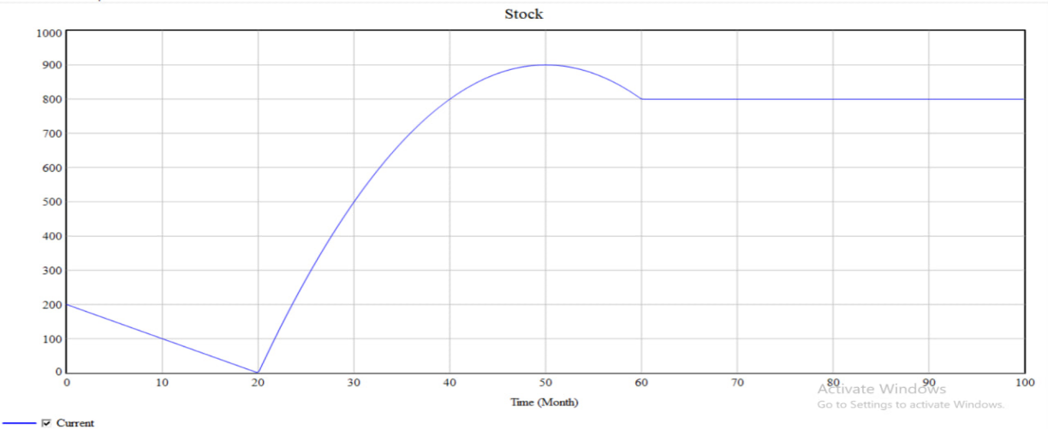

تمرین هشت: برای سه مورد الگوهای رفتاری نوسانی، برای هر مورد مثال بزنید و نمودار علی معلولی، نمودار جریان موجودی آنها را رسم کنید.